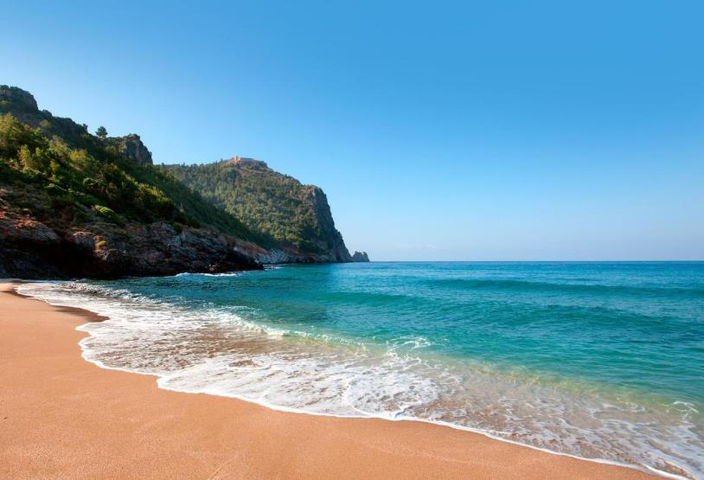

Törökország

török riviéra

|  |  |
| --- | --- |
| Az árak visszavonásig érvényesek. | 8 nap / 7 éj  **2023.06.18 - 2023.10.01** |
| **ALAIYE RESORT & SPA HOTEL ***** (ALANYA)** Standard szoba, Ultra All Inclusive  *A strand nagyszerű, tiszta homokos* | 321 554 Ft-tól |
| **DIAMOND ELITE HOTEL & SPA***** (SIDE)** Standard szoba, All Inclusive **CSAK FELNŐTT SZÁLLODA!** | 341 207 Ft-tól |
| **NUMA BAY EXCLUSIVE ***** (ALANYA)** Standard szoba, Ultra All Inclusive*A szálloda strandját zöldellő tájak veszik körül, és kék zászlóval tanúsított tengerrel rendelkezik.* | 341 623 Ft-tól |
| **VONRESORT GOLDEN COAST & AQUA ***** (SIDE)**  Standard szoba, Ultra All Inclusive  *A VONRESORT Golden Coast lesz a főszereplője a családjával együtt töltött legjobb nyaralási emlékeinek.* | 396 231 Ft-tól |